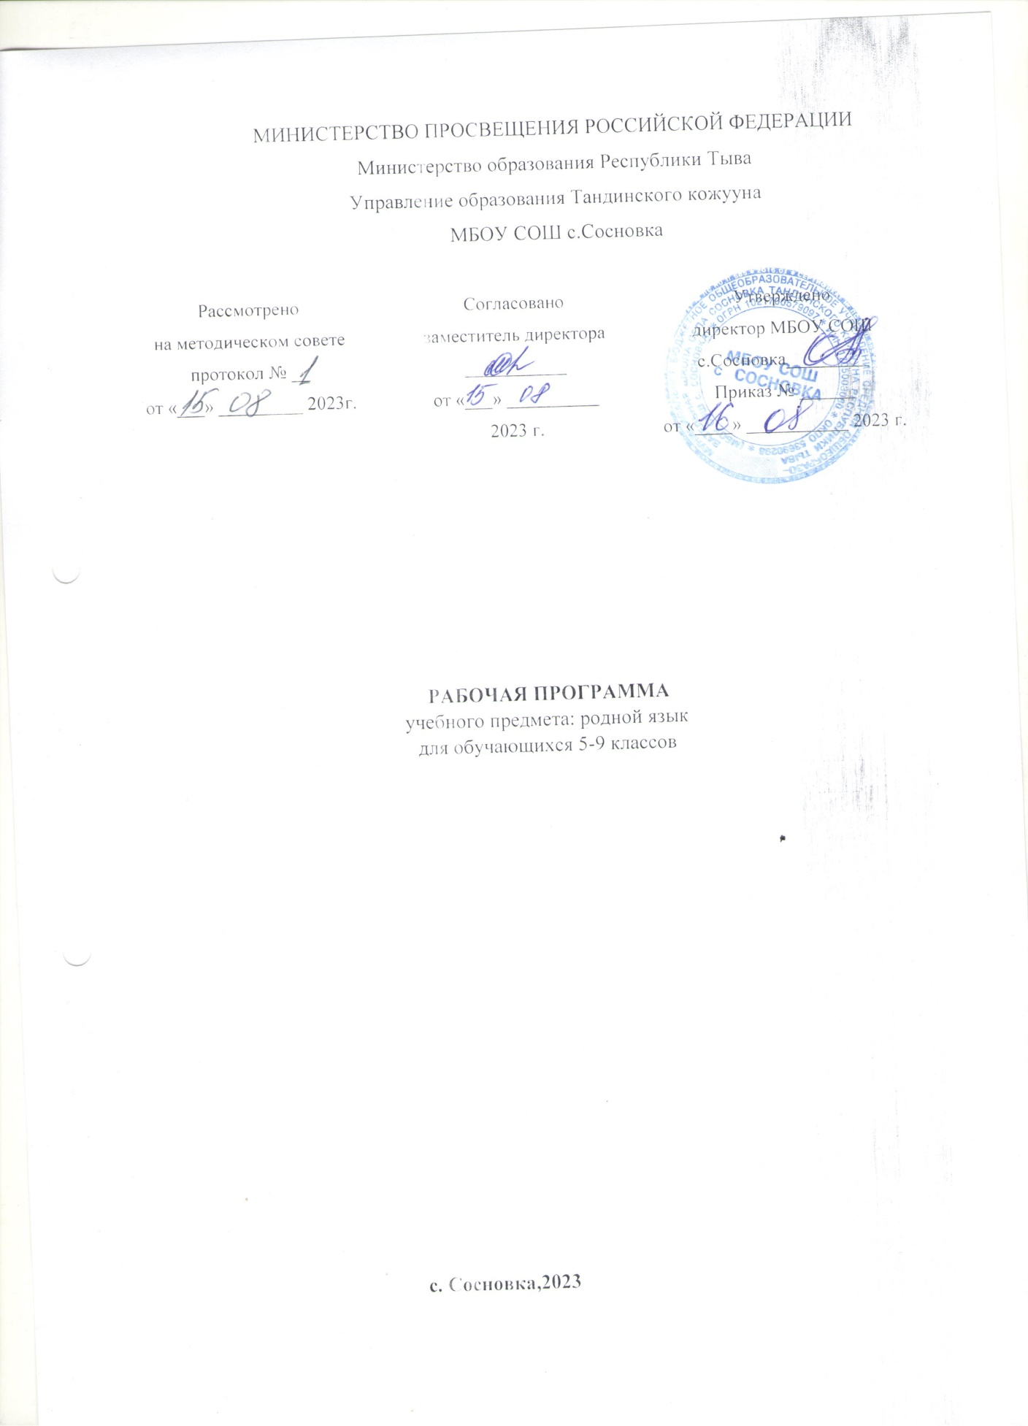

Тайылбыр бижик
Тыва дыл эртеминде ажылчын программаны ортумак ниити билиг школазынга күрүне стандарты болур А.К. Ойдан-оол, Ш.Ч. Сат, Н.Д. Сувандииниң тургусканы «Тыва дыл болгаш харылзаалыг чугаа сайзырадылгазы» деп программазын база К.Б. Доржу, Н.Д. Сувандии, А.Б. Хертек, Б.Ч. Ооржак, Ч.А. Сарыглар, М.В. Бавуу-Сюрюннүң «Тыва дыл 5 класс». – Кызыл, 2014 өөредилге номун ёзугаар Сосновка ортумак школазының өөредилге планынга даянып тургускан.
Өөредилге программазын 68 шакка тургускан. Оон иштинде хыналда ажылдар – 4; чугаа сайзырадылгазынын кичээли – 6
Өөредилге эртеминиң ниити шынары
Дыл дээрге кижилерниң харылзажырының эң-не чугула чепсээ. Дылдың амыдыралга ужур-дузазы улуг.
Тыва дыл – тыва нацияның дылы болур. Ында тыва улустуң төрээн дылын сайзырадып келген байлак дуржулгазы, мерген угааны, угаан-бодалының чедиишкиннери мөөңнеттинген. Ол дээрге тыва культураның – улустуң аас чогаалының литератураның, театр уран чүүлдүң өске-даа янзыларының, парлалганың, эртемниң, ажыл-херекти чорударының, өөредилгениң болгаш кижизидилгениң дылы апарган.
Тыва школага азы класстарга, өске-даа өөредилге черлеринге төрээн дылды өөредири уругларның угаан-медерелин сайзырадырынга, оларны эки мөзү-шынарга кижизидеринге хөй-хөй таарымчалыг аргаларлыг.
Өөредилге программазы болгаш өөредилге номнары өөреникчилерге теоретиктиг, практиктиг билиглерни дамчыдарының кол принциптери, методтары, аргалары-биле харылзаалыг. Тыва дыл кичээлдеринге хереглээр сөзүглелдер, өөредилге номнарында бердинген мергежилгелерниң сөзүглелдери чечен чогаалдан алдынгылаан.
5-9 класстарга төрээн дыл курузу 1-4 класстарга өөренип эрткен чүүлдерниң дорт уланчызы болур. Ынчангаш башкы өөреникчилерниң эге класстарга төрээн дылга чүнү эрткенин, кандыг мергежилгелер болгаш чаңчылдар чедип алганын эки билир ужурлуг.

Тыва дылдын сорулгалары:
* Төрээн дылынга ынак, хамааты мөзү-шынар болгаш төрээн чуртунга ынак болурунга кижизидер;
* төрээн дылын шиңгээдип алыры – өөреникчилерге өске эртемнерни чедиишкинниг билип албышаан, долгандыр турар амыдырал болгаш бойдус дугайында билиглерни калбартып, улуг салгалдың байлак дуржулгазын ажыглап билиринге чаңчыктырар;
* угаан-бодалын болгаш дыл-домаан сайзырадыр, медерелдиг, хостуг чугаалажып, бодунуң бодалын шын чугаалап билиринге өөредир;
* тыва дылдың билиглерин шиңгээдип алыр, номчаан болгаш дыңнаан чүүлүнүң кол бодалын илередип билир;
* уругларның сөс-домаан байыдар болгаш грамматиканың өске-даа хевирлерин чугаа-домаанга ажыглап шыдаар;

Тыва дыл башкыларының кол ажыл угланыышкыны:
- Өөреникчилерни медерелдии-биле шын номчуур, бижиир болгаш чугаалаарынга өөредири;
- Оларга төрээн дыл болгаш чогаал талазы-биле эге билиглерни бээри;
- Өөреникчилерни ном-биле ажылдаарынга чаңчыктырар болгаш оларның дылга сонуургалын, номчулгаже болгаш билиглерже чүткүлдүүн хайныктырары
- Өөреникчилерниң мораль болгаш эстетика талазы-биле кижизидери
- Өөренген чүүлдерин сайгарып, бөлүктеп, деңнеп, түңнеп, оларның иштинден кол болгаш чугула чүүлдерни тып, тайылбырлап билиринге чаңчыктырары.

6-гы класстың өөреникчизиниң тыва дылга албан шиңгээдир билиглери:
- сөстерни фонетика, тургузуг, морфология талазы-биле ийи чугула кежигүннүг домактарны синтаксис талазы-биле сайгарып билир;
- грамматиктиг утказын, тускай болгаш дузалал чугаа кезектерин ылгап билир;
- чүве аттарының, демдек аттарының, сан аттарының утказын, морфологтуг демдектерин, синтаксистиг ролюн тодарадып билир;
- укталган чуве аттарын, демдек, сан аттарын тургузуп, чугаага ажыглап билир;
- сөстерде 1-5 класстарга өөренген шын бижилге дүрүмнери таваржып турар черлерни тып, тайылбырлап шыдаар;
- сөс эгезинге т-д, б-п, сөс иштинге дагыннаан ажык эвес үннерни ийи үжүк-биле бижиир;
- хуу чүве аттарының шын бижилгезин билир;
- домактарда өөренген дүрүмнерни тыпкаш, тайылбырлар билир; (адалгалыг домактар, чангыс аймак кежигуннерлиг домактар, түңнекчи сөстерлиг чангыс аймак кежигүннүг домактар, нарын домактарда ынчалза-даа,а, харын, ынчангаш деп эвилелдер);

Календарь-тематиктиг планнаашкын
№ | Кичээлдиң темазы | Шагы | Үези
№ | Кичээлдиң темазы | Шагы | План ёзугаар | Херек кырында
1 | Тыва дыл дугайында.  Дылдар дугайында ниити билиг. | 1
2 | Лексика. Тыва дылдын лексиказын тывылган угунун аайы-биле болуктээри. | 1
3 | Ниити турк лексика. | 1
4 | Оске дылдардан состерни улегерлеп алыры. | 1
5 | Моол дылдардан улегерлээшкиннер болгаш моол дыл дамчыштыр улегерлеттинген состер. | 1
6 | Моол дыл дамчыштыр улегерлеттинген состер  Товут дылдан улегерлээшкиннер. | 1
7 | Кыдат дылдан улегерлээшкиннер. | 1
8 | Орус дылдан болгаш орус дылды дамчыштыр улегерлеттинген состер.  Эрги орус улегерлеп алыышкыннар.  Чаа орус улегерлеп алыышкыннар.  Орус дыл дамчыштыр улегерлеттинген состер. | 1
9 | Ч/С Эдертиг « Дорт харыы». | 1
10 | Тыва дылдын лексиказынын ажыглалынын аайы-биле болуктери.  Ниити ажыглалдын состери. | 1
11 | Кызыгаарлыг ажыглалдын состери. | 1
12 | Профессионализмнер. | 1
13 | Диалектизмнер. | 1
14 | Ховар ажыглалдын состери. | 1
15 | Эргижирээн состер.Неологизмнер. | 1
16 | Топонимнер. | 1
17 | Кижилернин хуу аттары (антропонимнер). | 1
18 | Этнонимнер. | 1
19 | Зоонимнер | 1
20 | Лексикага хыналда ажыл. | 1
21 | Морфология.  Кылыг созунун утказы. | 1
22 | Кылыг состеринин уткалыг болуктери. | 1
23 | Кижинин болгаш дириг амытаннарнын кылдыныгларын илередир кылыг состери. | 1
24 | Кижинин кылдыныгларын илередир кылыг состери. | 1
25 | Дириг амытаннарнын кылдыныгларын илередир кылыг состери. | 1
26 | Бойдустун болуушкуннарын болгаш кандыг-бир демдектин илерээрин дамчыдар кылыг состери. » | 1
27 | Кылыг созунун тургузуу. | 1
28 | Кылыг созунун немелде утка илередир хевирлери. | 1
29 | Кылыг созунун наклонениелери. | 1
30 | Кылыг созунун болуушкун наклонениези болгаш оон уелери. | 1
31 | Болуушкун наклонениезинин амгы уези. | 1
32 | Болуушкун наклонениезинин эрткен уези. | 1
33 | Болуушкун наклонениезинин келир уези. | 1
34 | Кылыг созунун дужаал наклонениези. | 1
35 | Кылыг созунун даар наклонениези. | 1
36 | Кылыг созунге катаптаашкын. | 1
37 | Хыналда диктант. | 1
38 | Наречиенин ниити утказы,грамматиктиг демдектери. | 1
39 | Наречиенин болуктери. | 1
40 | Наречиелернин тургустунары. | 1
41 | Наречиени оске чугаа кезектеринден ылгап алыры. | 1
42 | Наречиелерни шын бижиири. | 1
43 | Наречиелерни чугаага шын ажыглаары. | 1
44 | Наречиелерге катаптаашкын. | 1
45 | Хыналда диктант. | 1
46 | Ат орнунун ниити утказы,грамматиктиг демдектери,болуктери. | 1
47 | Арыннын ат оруннары. | 1
48 | Айтырыгнын ат оруннары. | 1
49 | Айтылганын ат оруннары. | 1
50 | Тодаргай ат оруннары. | 1
51 | Тодаргай эвес ат оруннары. | 1
52 | Ат оруннарын чугаага шын ажыглаары. | 1
53 | Ат орнунга катаптаашкын. | 1
54 | Ат орнунга хыналда ажыл.Тест. | 1
55 | Синтаксис. Сос каттыжыышкыны. | 1
56 | Домак.Медээ домаа.Айтырыг домаа. Кыйгырыг домаа. | 1
57 | Домактын чугула кежигунненри. | 1
58 | Соглекчи. | 1
59 | Кол сос. | 1
60 | Кол сос биле соглекчинин аразында тире. | 1
61 | Сос каттыжыышкыны биле домакка катаптаашкын. | 1
62 | Хыналда диктант. | 1
63 | Частырыглар-биле ажыл. | 1
64 | Катаптаашкын.Лексика. | 1
65 | Морфология. | 1
66 | .Хыналда тест. | 1
67 | Частырыглар-биле ажыл. | 1
68 | Туннел кичээл. | 1

